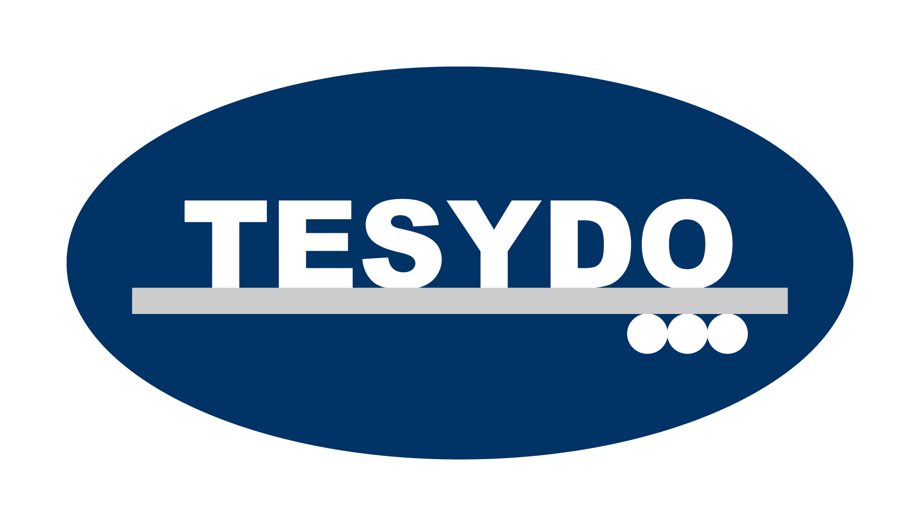
TESYDO, s.r.o.
Mariánské nám. 1, 617 00 Brno, Česká republika (CZ)
*/ Člen AIO, HK, TNK, CWS ANB (člen EWF, IIW a IAB) /*
*/ Member of AIO, HK, TNK, CWS ANB (member of EWF, IIW and IAB) /*
Technická, školící, zkušební, certifikační a inspekční činnost
Technical, training, testing, certification and inspection activity
Zkušební orgán, Certifikační orgán, Inspekční orgán
Testing Body, Certification Body, Inspection Body

(AO263/OS2378/NB2378)

KVALIFIKACE VÝROBCŮ A ODBORNÁ ZPŮSOBILOST VÝROBCŮ
PRO UZNÁNÍ PROHLÁŠENÍ O VLASTNOSTECH A POSOUZENÍ SHODY VÝROBKŮ

V Brně 01.10.2016
V souladu se zákonem o bezpečných výrobcích uváděných na trh a do provozu č. 90/2016 Sb., zák. č. 91/2016 Sb., i zák. č. 22/1997 Sb. ve znění pozdějších předpisů a nařízení vlády NV ČR a evropských směrnic EC, ES, EU, EHS, SEPR, NEPR, NKPM např. Nařízení evropského Parlamentu a Rady, nařízení EU Komise přenesené moci i dle harmonizovaných, technických norem a výrobkových norem, včetně souvisejících norem v nich uvedených pro strojní zařízení, stavební výrobky a tlaková zařízení i jiné výrobky a zařízení, je nutné dodržet při navrhování i provádění výrobků a pro jejich bezpečný provoz
i předepsanou jejich životnost následující.

- Zpracovat projekční, konstrukční a výrobní dokumentaci, včetně statického (termodynamického) výpočtu, výrobní postup, kontrolní, zkušební i diagnostickou dokumentaci a také montážní i provozní dokumentaci v souladu s legislativou a také výrobkovou nebo technickou normou a to i v souladu se zavedeným systémem kvality dle ČSN EN ISO 9001, event. ČSN EN ISO 3834-2,3 nebo 4 a jiných systémovými normami, např. ČSN EN ISO 14001, ČSN OHSAS 18001.
- Pro výrobní procesy získat dle požadavku výrobkové normy „Certifikát kvalifikace výrobce dle ČSN EN 1090-1,2 ev. 3“, „Certifikát systému řízení kvality svařování a také příbuzných, speciálních technologických procesů dle ČSN EN ISO 3834-2,3 nebo 4“, event. „Osvědčení (Certifikát) systému řízení výroby stavebních výrobků dle ČSN EN 1090-1“, NEPR č. 305/2011, NKPM č 157/2014, NKPM č. 568/2014, NKPM č.574/2014 nebo „Certifikát stálosti vlastností stavebního výrobku“ dle výrobkové normy, NEPR č. 305/2011 a též event. také dle požadavku kontraktu „Certifikát systému kvality dle ČSN EN ISO 9001“, event. dle požadavku kontraktu „Certifikát dle ČSN EN ISO 14001“ tj. pro pracovní a životní prostředí nebo také „Certifikát dle ČSN OHSAS 18001“ tj. pro bezpečnost práce a ochranu zdraví při práci hlavně pro zahraniční nebo státní zakázky i také k výrobě speciálních výrobků a technických zařízení nebo rovněž pro provádění speciálních staveb (energetických, chemických, dopravních, stavebních, plynárenských aj.).
- Výrobu provádět na strojích a zařízeních s provedenými revizemi a kalibracemi, event. také jejich validacemi. Taktéž za použití kalibrovaných měřících, kontrolních také zkušebních a rovněž diagnostických zařízení k umožnění posouzení kvality dílce, výrobku i také technického zařízení. Požadavky jsou stanoveny Zákonem o metrologii č. 505/1990Sb. ve znění pozdějších předpisů a v ČSN EN 1090-1,2 a 3 aj.
- Pro výrobu použít materiály (základní, svařovací, spojovací) a rovněž komponenty s vhodnými atesty (dokumenty kontroly) dle ČSN EN 10204 (2.1, 2.2, 3.1, 3.2) k dokladování jejich vlastností. Požadavky jsou stanoveny v ČSN EN 1090-1,2 a 3 aj.
- Pro provádění výrobků použít kvalifikovaný personál např. školené pracovníky pro obsluhu výrobních strojů i zařízení, svářeče dle ČSN EN 287-1 a 6, ČSN EN ISO 9606 částí 1,2,3,4 a 5, páječe dle ČSN EN 13585 i operátory a seřizovače svařování dle ČSN EN ISO 14732 aj., svářečské dozory (I/EWE, I/ EWT nebo I/EWS) dle ČSN EN ISO 14731, pracovníky povrchových úprav (dle ČSN EN ISO 12944, ČSN EN ISO 14922, ČSN EN ISO 14713, ČSN EN ISO 14918, ČSN EN ISO 12690), tj. lakování, nátěry, nástřiky, zinkování, galvanické pokovování aj., pracovníky tepelného zpracování výrobků (dle ČSN EN ISO 17663), tj. žíhání, kalení, popouštění aj., výrobní kontrolory, pracovníky pro striktně předepsané provádění NDT kontrol (dle ČSN EN ISO 9712, tj. VT, PT, MT, RT, UT, LT, ET, AT aj.) na dílcích i výrobcích, event. také na technických zařízeních dle požadavku legislativy nebo dle výrobkové normy, technické normy, požadavku kontraktu, smlouvy, objednávky, výrobní dokumentace, zpracovaného plánu kontrol a zkoušek pro výrobek, zařízení aj. Požadavky jsou také kategorizovaně stanoveny v ČSN EN 1090-1,2 a 3.
- Pro provádění dílců, výrobků i zařízení používat zpracované postupy výroby, průvodku se soupisem operací na výrobku, postupy pro tváření materiálu dle ČSN EN 1090-2 a 3, svařovací (pájecí) postupy WPS (BPS) kvalifikované WPQRy (BPARy) dle ČSN EN ISO 15609, ČSN EN ISO 15614 (ČSN EN 13134), postupy tepelného zpracování dle ČSN EN ISO 17663, postupy povrchových úprav také dle ČSN EN 1090-1,2 a 3 i postupy pro utahování šroubových spojení (utahovací momenty) dle ČSN EN 1090-1,2 a 3.
- Provádět kontroly a zkoušky na konstrukčních dílcích i konstrukcích výrobků a také rovněž na smontovaných výrobcích, event. technických zařízeních dle vypracovaného plánu kontrol a zkoušek, např. kontrolu kvality tepelného zpracování vyráběných dílců výrobků, kontrolu úrovně utahovacích momentů šroubových spojení, NDT kontrolu VT, PT, MT, RT, UT, LT, ET, AT aj. dle ČSN EN ISO 17635, dále také kontrolu rozměrovou, funkční, kontrolu zkušebním zatížením aj. a vést o tom záznam (protokol), dále rovněž nutnou kontrolu tlouštěk povlaků (vrstev) povrchových úprav dílců výrobku nebo také komplexního výrobku, tj. vést o tom záznam na vyhodnocovacím protokolu, dodacím listu aj. Zavést také průvodku sledu operací na výrobku v průběhu výroby. Požadavky jsou stanoveny v ČSN EN 1090-1,2 a 3 aj.
- Vyhotovit „Prohlášení o shodě výrobku“, tj. pro strojní zařízení dle NV č. 176/2008 Sb., směrnice EU SEPR č. 2006/42/ES, pro tlaková zařízení dle NV č. 219/2016 Sb., PED 2014/68/EU, „Prohlášení o vlastnostech stavebního výrobku“, tj. pro stavební výrobky dle nařízení EU NEPR č. 305/2011, NKPM č. 157/2014, NKPM EU č. 568/2014 i NKPM EU č. 574/2014 aj. pro další výrobky i posuzovaná technická zařízení.

